1-1 認識自我-職業態度(1) 學生姓名:
自我評量表
項次 | 圖片 | 職業態度 | 5  非常符合 | 4  大部分  符合 | 3  符合 | 2  大部分  不符合 | 1  非常  不符合
1 | 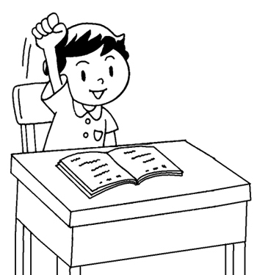 | 學習意願
2 | 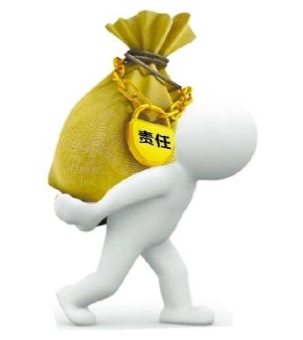 | 承擔責任
3 |  | 抗壓性
4 | 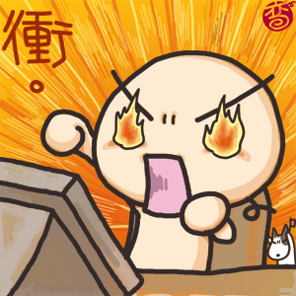 | 積極主動
5 |  | 團隊合作

1-1 認識自我-職業態度(2) 學生姓名:
自我評量表
項次 | 圖片 | 職業態度 | 5  非常符合 | 4  大部分  符合 | 3  符合 | 2  大部分  不符合 | 1  非常  不符合
6 |  | 職業道德
7 | 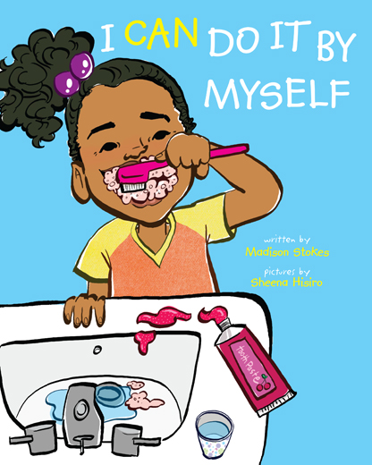 | 獨立作業
8 |  | 誠實
9 |  | 職場禮儀
10 | 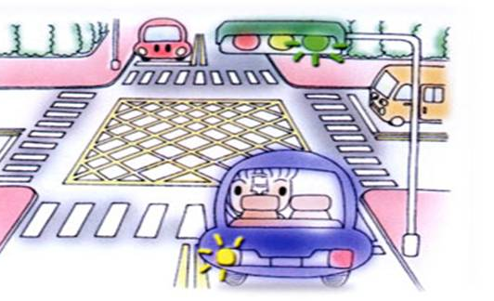 | 遵守規定

1-1 認識自我-職業能力(1) 學生姓名:
自我評量表
項次 | 圖片 | 職業能力 | 5  非常符合 | 4  大部分  符合 | 3  符合 | 2  大部分  不符合 | 1  非常  不符合
1 |  | 學業能力
2 | 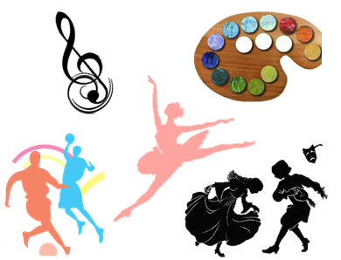 | 藝術體育才能
3 |  | 溝通能力
4 | 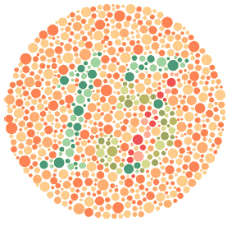 | 辨色能力
5 |  | 電腦文書處理
6 | 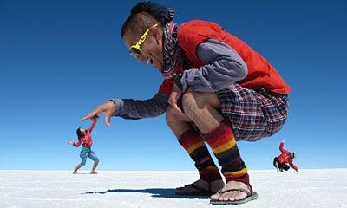 | 空間概念
7 | 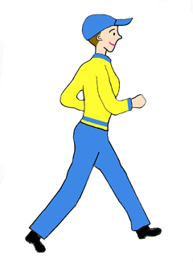 | 移動能力
8 |  | 肢體協調

1-1 認識自我-職業能力(2) 學生姓名:
自我評量表
項次 | 圖片 | 職業能力 | 5  非常符合 | 4  大部分  符合 | 3  符合 | 2  大部分  不符合 | 1  非常  不符合
9 | 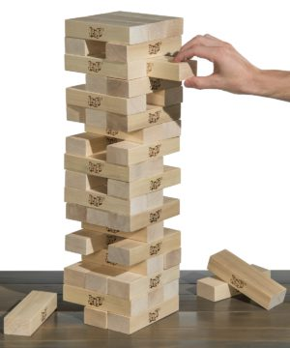 | 手部靈活
10 | 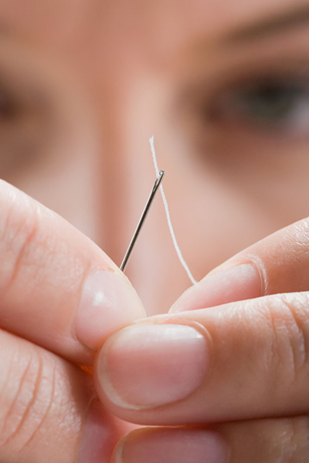 | 手眼協調能力
11 |  | 上肢穩定度
12 |  | 肌力與耐力
13 |  | 負重能力

1-1 認識自我-我的優勢態度與能力 學生姓名:
四分以上的職業態度
項次

四分以上的職業能力
項次

我喜歡從事的活動或我的興趣
項次
1
2
3
4

